**实验24 太阳能电池和燃料电池综合实验**

本实验主要研究两种绿色能源——太阳能电池和氢氧燃料电池。了解太阳能电池和燃料电池的基本结构和工作原理；掌握太阳能电池基本特性参数测试原理与方法，并探究各种影响因素（温度、光强、波长）对太阳能电池性能的影响。研究太阳能电池的暗特性和光特性。探究电解池的电解规律并通过电解水验证法拉第电解定律；探究氢氧燃料电池并对燃料电池的输出特性进行测量。观察和分析能量转换过程：光能→太阳能电池→电能， 和电能→电解池→氢能(能量储存)→燃料电池→电能。

**【思考题】**

1. 太阳能电池的工作原理是什么？
2. 为了得到较高的光电转化效率，太阳能电池在高温下工作有利还是低温下工作有利？
3. 为了尽可能提高太阳能电池的光电转换效率，太阳能电池表面应该怎么处理为好？
4. 不同波长单色光下太阳能电池的光照特性有什么变化？
5. 如何提高太阳能电池的效率？
6. 如何理解法拉第电解定律？
7. 如何理解燃料电池的输出特性曲线？

**【**引言】

[能源](http://chem.bosslink.com/keysearch.jsp?key=%C4%DC%D4%B4)是人类社会生存的重要物质基础，太阳能电池和燃料电池是两种新型绿色能源，应用日益宽广。未来的能源系统中，太阳能将作为主要的一次能源替代目前的煤，石油和天然气，而燃料电池将成为取代汽油柴油和化学电池的清洁能源。本实验包含太阳能电池发电（光能－电能转换）、电解水制取氢气（电能－化学能转换）、燃料电池发电（化学能－电能转换）几个环节，形成了完整的能量转换、储存、使用的过程。

太阳能一般指太阳光的辐射能量，太阳热核反应可以持续百亿年左右，能量辐射功率3.8×1023kW。考虑到地球大气层对太阳辐射的反射和吸收等因素，实际到达地球表面的太阳辐照功率为800000亿千瓦，也就是说太阳每秒钟照射到地球上的能量相当于燃烧500万吨煤释放的热量。

太阳能电池的原理是二极管的光生伏特效应，法国物理学家A.E. Becquerel于1839年第一次发现了光生伏特效应，但直到1883年，第一块太阳能电池才由Charles Fritts制备成功。根据材料种类和状态的不同，太阳能电池主要有以下几种：单晶硅太阳能电池、多晶硅太阳能电池、非晶硅太阳能电池、化合物半导体太阳能电池，薄膜型太阳能电池、有机太阳能电池和染料敏感化纳米晶体太阳能电池等。薄膜电池的出现有利于缩短光生载流子在器件中的扩散距离，降低复合及湮灭的几率，使得在吸收光程度大致相当的前提下提高太阳能电池的效率。柔性太阳能电池可以用在平板太阳能电池难以胜任的许多领域。燃料敏化太阳能电池是一种新型的陶瓷基光化学太阳能电池。太阳能电池综合性实验主要探究太阳能电池的暗特性、光特性及光谱特性。

燃料电池是一种将存在于燃料与氧化剂中的化学能直接转化为电能的发电装置。燃料电池的基本原理是通过化学反应产生电能。与碱性干电池，汽车中的铅蓄电池相比，燃料电池使用的是更为清洁的原料(氢气和氧气)。1839年[英国](http://baike.baidu.com/view/3565.htm" \t "_blank)的Grove第一个发明了燃料电池，并用这种以铂为电极催化剂的简单的氢氧燃料电池点亮了[伦敦](http://baike.baidu.com/view/27242.htm" \t "_blank)讲演厅的照明灯。燃料电池相对于太阳能电池有较高效率，且燃料易获取。目前，燃料电池已经发展出多种类型，包括碱性燃料电池、质子交换膜燃料电池、固体氧化物燃料电池等。本实验研究质子交换膜燃料电池，测量燃料电池输出特性。同时研究电解池的电解过程以及测量电解产生气体体积与电量的关系，验证法拉第电解定律。

通过本实验了解太阳能电池组件的基本结构及工作原理，掌握p-n结的I-V特性（整流特性）及其对温度的依赖关系，掌握太阳能电池基本特性测试原理与方法，了解光强、温度和光源光谱分布等因素对太阳能电池输出特性的影响。同时探究氢氧燃料电池和电解池的工作原理，通过电解水验证法拉第电解定律，并对燃料电池的输出特性进行测量。

【实验原理】

1. 太阳能电池原理
   1. 光生伏特效应

半导体材料的电学性质介于导体和绝缘体之间，且随外界环境（如温度、光照等）发生变化。从材料能带结构分析，这类材料导带底*Ec*和价带顶*Ev*之间的禁带宽度*Eg*一般小于3eV。温度、光照等因素可以使价带电子跃迁到导带，在半导体中形成电子-空穴对，从而改变材料的电学性质。半导体材料在通常使用的温度范围内具有负的电阻温度系数，即随温度的升高，其电阻减小。通常情况下，都需要对半导体材料进行掺杂处理，调整其电学特性，以便制作出性能更稳定、灵敏度更高、功耗更低的电子器件。半导体电子器件的核心结构通常是p-n结。

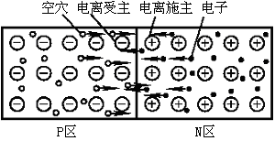

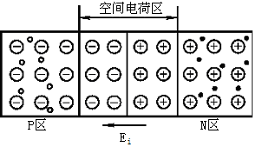

图 24-1 p-n结的形成 上图为刚接触时，下图为达到平衡情况

太阳能电池，本质上就是一种浅结深、大面积的p-n结（如图24-3所示），其工作原理是光生伏特效应。可以看出，达到平衡态的p-n结，其空间电荷区存在一个内建电场Ei。当光照射到一块非均匀半导体上时，由于内建电场的作用，在半导体材料内部会产生电动势。如果构成适当的回路就会产生电流。这种电流叫光生电流，这种内建电场引起的光电效应就是光生伏特效应。

根据半导体基本理论，处于热平衡态的p-n结是由p区、n区和两者交界区域构成，如图 24-1所示。刚接触时，电子由费米能级*EF*高的地方向费米能级低的地方流动，空穴则相反。为了达到统一的费米能级，n区内电子向p区扩散，p区内空穴向n区扩散。载流子的定向运动导致原来的电中性条件被破坏，p区积累带负电且不可移动的电离受主，n区积累带正电且不可移动的电离施主。载流子扩散运动导致在界面附近区域形成由n区指向p区的内建电场*Ei*和相应的空间电荷区。显然，p型和n型两种半导体原先费米能级的不统一是导致电子空穴扩散的原因，而为了建立统一的费米能级（平衡态的要求），电子空穴扩散又导致出现空间电荷区和内建电场。内建电场的强度取决于空间电荷区的电荷分布，内建电场具有阻止扩散运动进一步发生的作用。当两者具有统一费米能级后，扩散电流和内建电场导致的漂移电流相平衡，p区和n区两端产生一个高度为*qVD*的势垒（如图 24-2（a）所示）。在理想p-n结模型下，处于热平衡的p-n结空间电荷区没有载流子，也没有载流子的产生与复合作用。

当有入射光垂直入射到p-n结，只要p-n结结深比较浅，入射光子会透过p-n结结区甚至能深入半导体内部。如果入射光子能量大于半导体的禁带宽度，即满足关系*hν*≥*Eg*（*Eg*为半导体材料的禁带宽度），这些光子会被材料吸收，在p-n结中产生电子-空穴对。光照条件下半导体材料内部产生电子-空穴对是典型的非平衡载流子光注入作用。光生载流子对p区空穴和n区电子这种多数载流子的浓度影响是很小的，可忽略不计。但是对少数载流子将产生显著影响，例如p区电子和n区空穴。在均匀半导体中光照射下也会产生电子-空穴对，但它们很快又会通过各种复合机制复合。在p-n结中情况有所不同，主要原因是存在内建电场。在内建电场的驱动下p区光生少子电子向n区运动，n区光生少子空穴向p区运动。这种作用有两方面的体现：第一是光生少子在内建电场驱动下定向运动产生电流，这就是光生电流，它由电子电流和空穴电流组成，方向都是由n区指向p区，与内建电场方向一致；第二，光生少子的定向运动与扩散运动方向相反，减弱了扩散运动的强度，p-n结势垒高度降低，甚至会完全消失（如图 24-2（b）所示）。宏观的效果是在p-n结两极之间，或者说在光照面和暗面之间产生电动势，即光生电动势，这个效应称为光生伏特效应。如果构成回路就会产生电流，这种电流即光生电流*IL*。太阳能电池的结构如图24-3 所示。

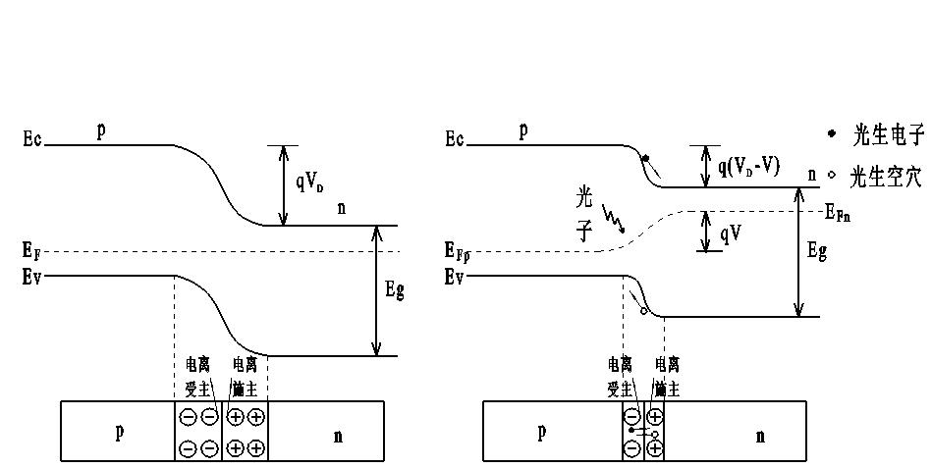

图 24-2 (a)热平衡时的p-n结 (b)光照下的p-n结

将多个太阳能电池通过一定的方式进行串并联，并封装好，就形成了能防风雨的太阳能电池组件（如图24-4所示）。

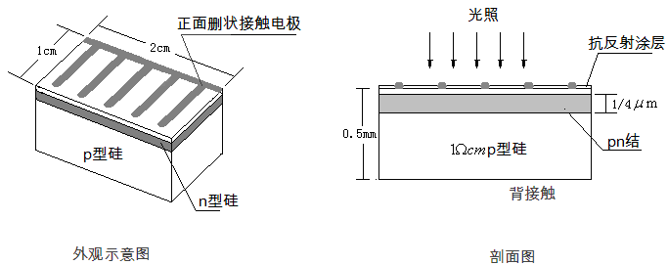

图 24-3 太阳能电池结构示意图

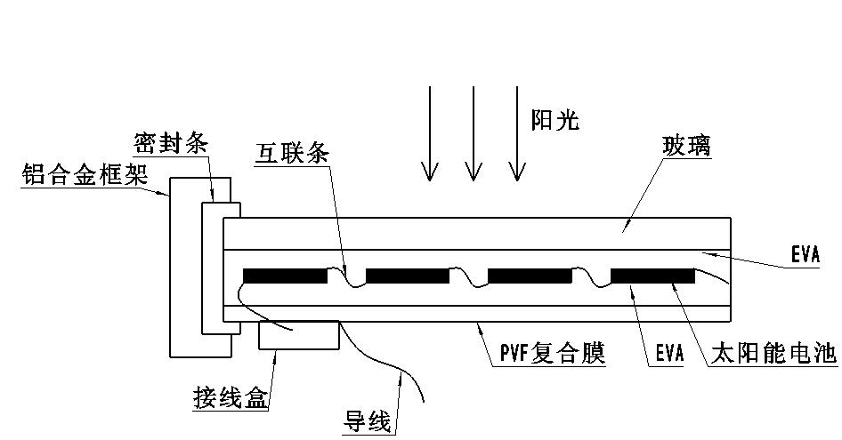

图 24-4 太阳能电池组件结构示意图

若在p-n结的p区和n区之间再加一层杂质浓度很低可近似看作是本征半导体（用i表示）的半导体，即形成了p-i-n结构，简称pin结。Pin结具有较宽的空间电荷区、很大的结电阻和很小的结电容，这些特点使得pin结在光电转换效率和高频响应特性等方面与普通的p-n结相比均得到了很大的改善。

1.2太阳能电池无光照时的电流电压关系——暗特性

通常把无光照情况下太阳能电池的电流－电压特性叫做暗特性。近似地，可以把无光照情况下的太阳能电池等价于一个理想p-n结。其电流电压关系为肖克莱方程：

（1）

其中*q*为电子电荷的绝对值，*k0*为玻尔兹曼常数，*T*为绝对温度，为反向饱和电流，又称暗电流。暗电流是评价二极管的一个极其重要的参量。其中，*Js*为反向饱和电流密度，根据掺杂程度的不同，反向饱和电流密度*Js*的量级一般为10-12A/m2，即一般情况下暗电流非常小。*A*为结面积，*Dn*、*Dp*分别为电子和空穴的扩散系数，*np0*为p区平衡少数载流子—电子的浓度、*pn0*为n区平衡少数载流子—空穴的浓度，*Ln*、*Lp*分别为电子和空穴的扩散长度。

当*T*=300K时，。在正向偏置条件下，硅材料p-n结的正向偏压*V*约为零点几伏，故，所以正向*I-V*关系可表示为：

 （2）

对于反向偏置，*V*取负值，，即理想p-n结的电压指数项可以忽略不计，即

 （3）

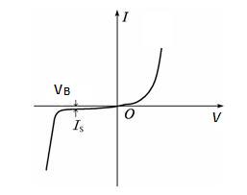

图24- 5 p-n结的暗特性曲线

根据肖克莱方程，如图24-5所示，在反向电压不超过击穿电压*VB*的情况下，电流接近于暗电流*IS*，此时的电流非常小、几乎为零；在正向电压下，电流随电压指数增长，因此太阳能电池的*I-V*特性曲线不对称，这就是p-n结的单向导电特性或整流特性。对于特定的太阳能电池，其掺杂类型、浓度和器件结构都是确定的，对伏安特性具有影响的因素就是温度。温度对半导体器件的影响是这类器件的通性。根据半导体物理原理，温度对扩散系数*D*、扩散长度*L*、载流子浓度*n*都有影响，综合考虑，以P型半导体为例，反向饱和电流密度为：

 （4）

式中*τn*为电子寿命，*ni*是本征半导体浓度，*NA*是掺入的受主浓度，*γ*为一常数。由此可见随着温度升高，反向饱和电流随着指数因子迅速增大，且带隙越宽的半导体材料，这种变化越剧烈。

半导体材料禁带宽度是温度的函数，有，其中为绝对零度时的禁带宽度。把禁带宽度写成，*Vg0*是绝对零度时导带底到价带顶的电势差。由此可以得到含有温度参数的正向*I-V*关系为：

 （5）

显然，正向电流在固定外加电压下也是随着温度升高而增大的。

1.3太阳能电池光照时的电流电压关系——光照特性

太阳能电池的光照特性是指太阳能电池在光照的条件下的输出伏安特性。太阳能电池的性能参数主要有：开路电压*Voc*、短路电流*Isc*、最大输出功率*Pm*、转换效率*η*和填充因子*FF*。

光生少子在内建电场驱动下的定向运动，在p-n结内产生了由n区指向p区的光生电流*IL*，光生电动势等价于加载在p-n结上的正向电压*V*，它使得p-n结势垒高度降至*qVD-qV*。理想情况下，太阳能电池负载等效电路如图24-6所示，把光照的p-n结看作一个理想二极管和恒流源并联，恒流源的电流即为光生电流*IL*，*IF*为通过二极管的结电流，*RL*为外加负载。该等效电路的物理意义是：太阳能电池光照后产生一定的光电流*IL*，其中一部分用来抵消结电流*IF*，另一部分为负载的电流*I*。由等效电路图可知：

（6）



图 24-6 理想情况下太阳能电池负载等效电路图

一般情况下，对一个半导体二极管加正向偏压，空间电荷区的电场将变弱，但不可能变为零或反偏。光电流是少子形成的反向电流，即电子从p 区流向 n区， 空穴由n区流向 p 区 （参看图24-2（b）），因此太阳能电池的电流总是反向的。有两种情况在太阳能电池光照特性分析中必须考虑。其一是负载电阻*RL*＝0，即加载在负载电阻上的电压也为零，p-n结处于短路状态，此时光电池输出电流称为短路电流*Isc*：

 （7）

即短路电流等于光生电流，它与入射光的光强*Ee*及器件的有效面积*A*成正比。其二是负载电阻，即外电路处于开路状态。流过负载的电流为零*I* = 0，根据等效电路图24-6，光电流正好被正向结电流抵消，光电池两端电压*Voc*就是所谓的开路电压。显然有

（8）

由（8）式得到开路电压*Voc*为：

（9）

可以看出，开路电压*Voc*与入射光的光强的对数成正比，与器件的面积无关，与电池片串联的级数有关。

开路电压*Voc*和短路电流*Isc*是光电池的两个重要参数，实验中这两个参数分别为稳定光照下太阳能电池*I-V*特性曲线与电压、电流轴的截距。在温度一定的情况下，随着光照强度*Ee*增大，太阳能电池的短路电流*Isc*和开路电压*Voc*都会增大，但是随光强变化的规律不同：短路电流*Isc*正比于入射光强度*Ee*，开路电压*Voc*随着入射光强度*Ee*对数增加。基于太阳能电池的工作原理，开路电压*Voc*不会随入射光强度增大而无限增大，它的最大值是使得p-n结势垒高度为零时的电压值，即太阳能电池的最大光生电压为p-n结的势垒对应的电势差*VD*，是一个与材料带隙、掺杂水平等有关的值。实际情况下，最大开路电压值*Voc*与*Eg/q*相当。

太阳能电池是将光能转化为电能的能量转换器件。太阳能电池的转换效率*η*定义为最大输出功率*Pm*和入射光的总功率*Pin*的比值：

 （10）

其中，*Im、Vm*为最大功率点对应的最大工作电流、最大工作电压，*Ee*为由光探头测得的光照强度（单位：W/m2），*A*为太阳能电池片的有效受光面积。太阳能电池的转换效率是非常最重要的参数。太阳能电池效率损失的原因主要有：电池表面的反射、电子和空穴在光敏感层之外由于复合而造成的损失，以及光敏层的厚度不够等因素。综合来看，单晶硅太阳能电池的最大量子效率的理论值大约是40%。实际上，大规模生产的太阳能电池的效率还达不到理论极限的一半，只有百分之十几。



图24-7 太阳能电池输出伏安曲线

太阳能电池的输出伏安特性曲线如图24-7所示，其中*I*m、*Vm*在*I-V*关系中构成一个矩形，叫做最大功率矩形。最大功率矩形取值点*Pm*的物理含义是太阳能电池最大输出功率点，即*I-V*曲线上横纵坐标乘积的最大值点。短路电流和开路电压也形成一个矩形，面积为*IscVoc*。填充因子*FF*定义为：

 （11）

即伏安曲线图形中两个矩形面积的比值。填充因子反映了太阳能电池可实现功率的度量，通常的填充因子在0.5～0.8之间，也可以用百分数表示。

**1.4 温度对太阳能电池特性的影响**

温度对半导体材料的性能有很大的影响，例如，温度影响载流子的浓度和迁移率以及禁带宽度。因此温度对太阳能电池特性（包括开路电压*Voc*、短路电流*Isc*及最大输出功率*Pm*、占空系数以及工作效率）都有影响。温度特性是太阳能电池的一个重要指标。对于大多数太阳能电池，在入射光强不变的情况下，随着温度*T*上升，短路电流*Isc*略有上升，开路电压*Voc*则明显减小，转换效率降低。温度对短路电流的影响主要由于电子的跃迁：一方面温度的升高减小了禁带宽度*Eg*，使得更多光子激发电子跃迁；另一方面，温度的上升提供了更多的声子能量，在声子的参与下，增强材料对光子的二次吸收。随着温度的上升，光生电流增加，而暗电流的提高则使开路电压降低。不同厂家生产的电池片的温度系数（温度升高1℃对应参数的变化情况，单位为：%/℃）不同。非晶硅太阳能电池片输出伏安特性随温度变化如图24-8所示。

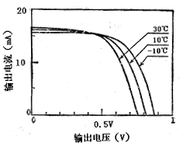

图24-8 不同温度时非晶硅太阳能电池片的伏安特性

表 24-1给出了太阳能标准光强（1000W/m2）下实验测得的单晶硅、多晶硅、非晶硅太阳能电池输出特性的温度系数。单晶硅与多晶硅转换效率的温度系数几乎相同，而非晶硅因为其禁带宽度较大而导致它的温度系数较低。

表 24-1 太阳能电池输出特性温度系数

|  |  |  |  |  |
| --- | --- | --- | --- | --- |
| 温度升高1℃各参数的变化情况（%/℃） | | | | |
| 种类 | 开路电压*Voc* | 短路电流*Isc* | 填充因子*FF* | 转换效率 η |
| 单晶硅太阳能电池 | -0.32 | 0.09 | -0.10 | -0.33 |
| 多晶硅太阳能电池 | -0.30 | 0.07 | -0.10 | -0.33 |
| 非晶硅太阳能电池 | -0.36 | 0.10 | 0.03 | -0.23 |

1.5太阳能电池光谱响应

同等强度、不同波长的单色光照到太阳能电池板上，产生电子-空穴对的效率不同，宏观上表现为太阳能电池的光谱响应不同。不同波长光子的能量不同，同时太阳能电池板材料对不同波长的单色光的反射、透射、吸收系数皆有差异，以及由于载流子复合等因素造成的太阳能电池对光生载流子收集效率的不同等复杂原因，造成了这种光谱响应效应。太阳能电池的光谱响应描述了太阳能电池对不同波长的入射光的敏感程度，又称为光谱灵敏度，可分为绝对光谱响应和相对光谱响应。只有能量大于半导体材料禁带宽度的光子才能激发出光生电子一空穴对。一般来说，太阳能电池的光生电流*IL* 正比于光源的辐射功率Φ(*λ*)。太阳能电池的绝对光谱响应*R*(*λ*)定义为：

 （12）

式中*I*(*λ*)、Φ(*λ*)分别是当入射光波长为*λ*时太阳能电池输出的短路电流和入射到太阳能电池上的辐射功率。

如果光探测器（经过标定）在某一特定波长*λ*处的光谱响应是、短路电流为，那么在相同的辐射功率Φ(*λ*)条件下测量太阳能电池输出电流*I*(*λ*)，则：

 （13）

太阳能电池的绝对光谱响应可以表达为：

 （14）

其中为标准光强探测器的相对光谱响应（见下表 24-2），为光强探测器在给定的辐照度下的短路电流，*I*(*λ*)为待测太阳电池片在相同辐照度下的短路电流。而相对光谱响应等于绝对光谱响应除以其最大值。在得到绝对光谱响应曲线后，将曲线上的点都除以该曲线的最大值，就得到对应的相对光谱响应曲线。

表24- 2 光强探测器对应波长的相对光谱响应值

|  |  |  |  |  |  |  |  |  |
| --- | --- | --- | --- | --- | --- | --- | --- | --- |
| 波长 | 395nm | 490nm | 570nm | 665nm | 760nm | 865nm | 950nm | 1035nm |
| 相对光谱响应值 | 0.044 | 0.222 | 0.419 | 0.613 | 0.795 | 0.962 | 0.982 | 0.563 |

2. **燃料电池及电解池基本结构和原理**

**2.1燃料电池**

质子交换膜（PEM，Proton Exchange Membrane）燃料电池在常温下工作，具有启动快速，结构紧凑的优点，最适宜作汽车或其它可移动设备的电源，其结构如图24-9所示。目前广泛采用以全氟璜酸质子交换膜为固体聚合物薄膜，厚度0.05~0.1 mm，它提供氢离子（质子）从阳极到达阴极的通道，而电子或气体不能通过。催化层是将纳米量级的铂粒子用化学或物理的方法附着在质子交换膜表面，厚度约0.03 mm，对阳极氢的氧化和阴极氧的还原起催化作用。膜两边的阳极和阴极是由石墨化的碳纸或碳布做成，厚度0.2~0.5 mm，导电性能良好，其上的微孔提供气体进入催化层的通道，又称为扩散层。燃料电池为了提供足够的输出电压和功率，需将若干单体电池串联或并联在一起，流场板一般由导电良好的石墨或金属做成，与单体电池的阳极和阴极形成良好的电接触，称为双极板，其上加工有可供气体通过的通道。进入阳极的氢气通过电极上的扩散层到达质子交换膜。氢分子在阳极催化剂的作用下解离为2个氢离子，即质子，并释放出2个电子，阳极反应为：

H2 = 2H++2e-

氢离子以水合质子H+（nH2O）的形式，在质子交换膜中从一个璜酸基转移到另一个璜酸基，最后到达阴极，实现质子导电。质子的这种转移导致阳极带负电。在电池的另一端，氧气或空气通过阴极扩散层到达阴极催化层，在阴极催化层的作用下，氧与氢离子和电子反应生成水，阴极反应为：

O2+4H++4e- = 2H2O

阴极反应使阴极缺少电子而带正电，结果在阴阳极间产生电压。在阴阳极间接通外电路，就可以向负载输出电能。总的化学反应如下：

2H2＋O2 = 2H2O

阴极与阳极：在电化学中，失去电子的反应叫氧化，得到电子的反应叫还原。产生氧化反应的电极是阳极，产生还原反应的电极是阴极。对电池而言，阴极是电的正极，阳极是电的负极。

**2.2水的电解**

在电解池中将水电解产生氢气和氧气，与燃料电池中氢气和氧气反应生成水互为逆过程。水电解装置同样因电解质的不同而各异，碱性溶液和质子交换膜是最好的电解质。若以质子交换膜为电解质，可在图24-9右边电极接电源正极形成电解的阳极，在其上产生氧化反应2H2O = O2+4H++4e-。左边电极接电源负极形成电解的阴极，阳极产生的氢离子通过质子交换膜到达阴极后，产生还原反应2H++2e- = H2。即在右边电极析出氧，左边电极析出氢。燃料电池和电解**池**的电极在制造上有差别，燃料电池的电极应利于气体吸纳，而电解**池的电极**需要尽快排出气体。燃料电池阴极产生的水应随时排出，以免阻塞气体通道，而电解**池**的阳极必须被水淹没。

理论分析表明，若不考虑电解**池**的能量损失，在电解**池**上加1.48伏电压就可使水分解为氢气和氧气，实际由于各种损失，输入电压高于1.6伏电解池才开始工作。电解**池**的效率为：

 （15）

输入电压较低时能量利用率较高，但电流小，电解的速率低。通常使电解**池**输入电压在2伏左右。根据法拉第电解定律，电解生成物的量与输入电量成正比。在标准状态下（温度为零 °C，电解**池**产生的氢气保持在1个大气压），设电解电流为I，经过时间t生产的氢气体积（氧气体积为氢气体积的一半）的理论值为：

 （16）

式中F = e N = 9.65×104 库仑/摩尔、为法拉第常数，e = 1.602×10-19库仑为电子电量，N = 6.022×1023为阿伏伽德罗常数，It/2F为产生的氢分子的摩尔（克分子）数，22.4升为标准状态下气体的摩尔体积。若实验时的摄氏温度为T，所在地区气压为P，根据理想气体状态方程，可对上式作修正：

 （17）

式中P0为标准大气压。自然环境中，大气压受各种因素的影响，如温度和海拔高度等，其中海拔对大气压的影响最为明显.由国家标准GB4797.2-2005可查到，海拔每升高1000米，大气压下降约10％。

由于水的分子量为18，且每克水的体积为1cm3，故电解池消耗的水的体积为：

 （18）

上面公式的计算对燃料电池同样适用，只是其中的I代表燃料电池输出电流，V氢气代表燃料消耗量，V水代表电池中水的生成量。

加入去离子水的水位应在气水塔的水位上限与下限之间。将恒流源输出端串联电流表后接入电解池，将电压表并联到电解池两端。关闭气水塔输气管止水夹，调节恒流源输出到最大（旋钮顺时针旋转），让电解池迅速地产生气体。当气水塔下层的气体达到一定量，打开气水塔的输气管止水夹，排出气水塔下层的空气。如此反复2～3次后，气水塔的下层的空气基本排尽，剩下的就是纯净的氢气和氧气了。根据表24-3中的电流大小，调节恒流源的输出电流，待电解池输出气体稳定后，关闭气水塔输气管。测量输入的电流、电压及产生一定体积的气体的时间，记入表24-3中。

表24-3 电解池的特性测量

|  |  |  |  |  |  |
| --- | --- | --- | --- | --- | --- |
| 输入电流I（A） | 输入电压（V） | 时间t（秒） | 电量It（库仑） | 氢气产生量  测量值（升） | 氢气产生量  理论值 |
| 0．10 |  |  |  |  |  |
| 0．20 |  |  |  |  |  |
| 0．30 |  |  |  |  |  |

计算氢气产生量的理论，与氢气产生量的测量值比较。氢气产生量只与电量成正比，且测量值与理论值接近，而与输入电压与电流大小无关，即验证了法拉第定律。

**2.3 燃料电池输出特性的测量**

在一定的温度与气体压力下，改变负载电阻的大小，测量燃料电池的输出电压与输出电流之间的关系，如图24-10所示。电化学家将其称为极化特性曲线，可用电压作纵坐标，电流作横坐标。

理论分析表明，如果燃料的所有能量都被转换成电能，则理想电动势为1.48伏。实际燃料的能量不可能全部转换成电能，例如总有一部分能量转换成热能，少量的燃料分子或电子穿过质子交换膜形成内部短路电流等，故燃料电池的开路电压低于理想电动势。

随着电流从零增大，输出电压有一段下降较快，主要是因为电极表面的反应速度有限，当有电流输出时，电极表面的带电状态改变，驱动电子输出阳极或输入阴极时，产生的部分电压会被损耗掉，这一段被称为电化学极化区。输出电压的线性下降区的电压降，主要是电子通过电极材料及各种连接部件，离子通过电解质的阻力引起的，这种电压降与电流成比例，被称为欧姆极化区。输出电流过大时，燃料供应不足，电极表面的反应物浓度下降，使输出电压迅速降低，而输出电流基本不再增加，这一段被称为浓差极化区。

综合考虑燃料的利用率（燃料电池电流与电解电流之比）及输出电压与理想电动势的差异，燃料电池的效率为：

 （19）

在使用燃料电池时，应根据伏安特性曲线，选择适当的负载匹配，使效率与输出功率达到最大。燃料电池的输出功率相当于图24-10中虚线围出的矩形区。电解池输入电流保持在300mA，关闭风扇，打开燃料电池与气水塔之间的氢气、氧气连接开关，让电池中的燃料浓度达到平衡值，将电压测量端接到燃料电池输出端，当电压稳定后记录开路电压值。将电流量程按钮切换到最大，可变负载调至最大，电流测量端与可变负载串联后接入燃料电池输出端，改变负载电阻的大小，记录输出电压及电流。如表24-4所示。

当负载调小而电流增加时需要调节测量挡位。负载电阻突然调得很低时，电流会猛然升到很高，甚至超过电解电流值，在这种状态下燃料电池不稳定，重新恢复稳定需较长时间。为避免出现这种情况，输出电流高于210mA后，每次调节减小电阻0.5Ω，输出电流高于240mA后，每次调节减小电阻0.2Ω，电流稳定以后记录电压、电流值。

表24-4 燃料电池输出特性的测量 电解电流＝ mA

|  |  |  |  |  |  |  |  |  |  |  |  |
| --- | --- | --- | --- | --- | --- | --- | --- | --- | --- | --- | --- |
| 输出电压U（V） |  | 0.90 | 0.85 | 0.80 | 0.75 | 0.70 |  |  |  |  |  |
| 输出电流I（mA） | 0 |  |  |  |  |  |  |  |  |  |  |
| 功率P=U×I（mW） | 0 |  |  |  |  |  |  |  |  |  |  |

实验完毕，关闭燃料电池与气水塔之间的氢气氧气连接开关，切断电解池输入电源。

【实验仪器】

1 太阳能电池测量实验装置

太阳能测量实验系统主要包括氙灯电源、光源、测试主机、配套软件、USB集成器及通信线、电池片试件和滤光片组，如图24-11所示。实验操作和显示由计算机软件完成。测量光路由氙灯光源、凸透镜、滤光片及温度可控的样品室所构成，如图 24-12所示。

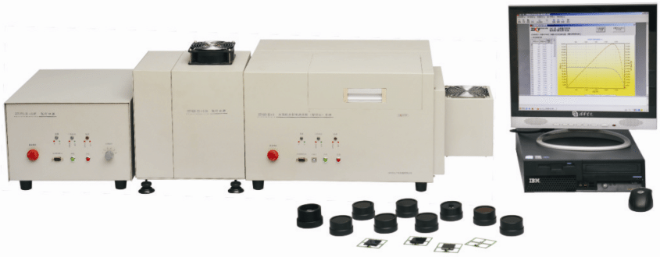

图24-11 太阳能电池测量实验装置系统图

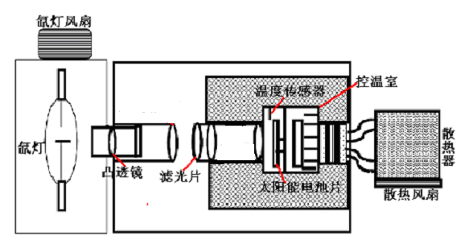

图24-12 太阳能测量仪器构成示意图

测量主机面板如图24-13所示，电路部分包括温度控制电路和测试电路两个部分。温控电路控制太阳能电池样品室的温度（温度控制范围在-10℃~40℃之间，温控间隔5℃）。测试电路用于测试太阳能电池样品的各种性能和参数，并将测量数据传送给计算机，由计算机进行数据的处理和显示。

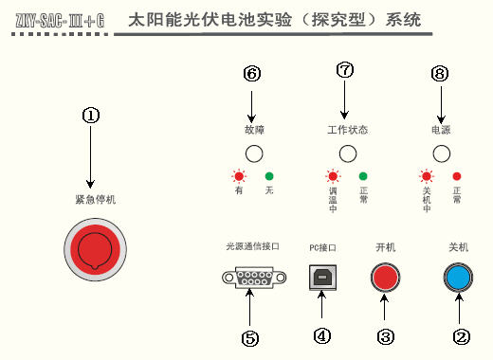

图24-13 测试主机面板示意图

在图24-13中，各数字按钮的意义如下：

①紧急停机按钮：直接按下为关，顺时针旋转自动归位

②关机按钮：正常关机按钮

③开机按钮

④PC接口：与计算机通信的USB接口

⑤光源通信接口：与氙灯电源通信，接收氙灯光源的状态信息（暂未使用）

⑥故障指示灯：红色闪烁表示有故障，绿色表示工作正常

⑦工作状态指示灯：红色闪烁表示腔内温度调整中，绿色表示未进行温度调整

⑧电源指示灯：红色闪烁表示关机中，红色表示工作正常。

1.1氙灯电源与氙灯光源

氙灯电源控制面板如图24-14所示。氙灯电源用于氙灯的点燃、风冷以及光源腔体内除湿。高压氙灯具有与太阳光相近的光谱分布特征。光源功率750W，出射光孔径为50mm；氙灯启动过程中有3分钟的腔体除湿，防止因空气湿度过大氙灯不能正常启动。启动过程中，光强档位必须放置在第6档才能正常启动；否者仪器将发出报警声。此时只需把光强档位调整到第6档即可正常启动。

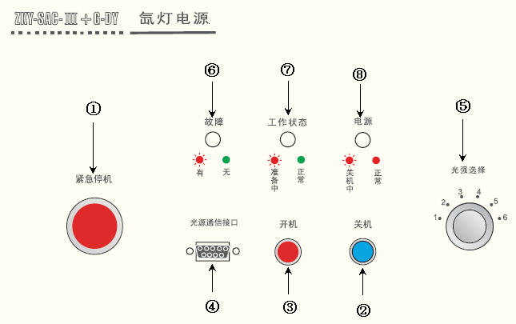

图24-14 氙灯电源面板示意图

在图24-14中，各数字按钮的意义如下：

①紧急停机按钮：直接按下为关，顺时针旋转自动归位

②关机按钮：正常关机按钮

③开机按钮

④光源通信接口：与测试主机通信，传送氙灯光源的状态信息（暂未使用）

⑤光强选择档位：从1档到6档，光强逐渐增大

⑥故障指示灯：红色闪烁表示有故障，绿色表示仪器工作正常

⑦工作状态指示灯：红色闪烁表示正在准备启动，绿色表示正常工作。

⑧电源指示灯：红色闪烁表示关机中，红色表示工作正常。

1.2滤光片组及太阳能电池片组

滤色片用于研究近似单色光作用下太阳能电池的光谱响应特性。滤光片共8种，中心波长分别为395nm、490nm、570nm、665nm、760nm、865nm、950nm、1035nm。

太阳能电池片组件包括单晶硅、多晶硅和非晶硅，均采用普通商用硅太阳能电池片，且为5级串联。单晶硅和多晶硅太阳能电池样品，有效受光面积均为30mm×30mm，为pn结构。非晶硅太阳能电池样品有效受光面积约为30mm×24mm（注意：软件帮助信息中提到非晶硅的有效面积为681mm2，实验过程中应该以操作说明书为准），为PIN结构。在光照特性实验中，光强探测器用于测定入射光强度，已通过标准光功率计进行校准，光强探测器的表面积为7.5 mm2。

**1.3微机软件：参见实验室软件操作说明书。**

1. **燃料电池和电解池实验装置**

质子交换膜电解池及燃料电池输出特性的测量装置如图24-15所示。质子交换膜必须含有足够的水分，才能保证质子的传导。但水含量又不能过高，否则电极被水淹没，水阻塞气体通道，燃料不能传导到质子交换膜。为保持水平衡，电池正常工作时排水口打开。 气水塔为电解池提供纯水（蒸馏水或去离子水），同时还可以储存电解池产生的氢气和氧气，为燃料电池提供燃料气体。每个气水塔都是上下两层结构，上下层之间通

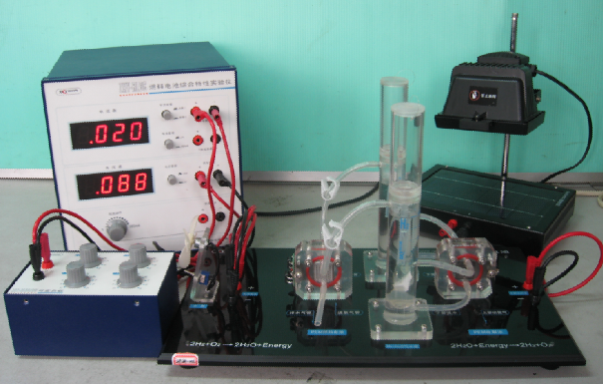

燃料电池

气水塔

测试仪

电解池

风扇

可变负载

图24-15 燃料电池及电解池综合实验仪

过插入下层的连通管连接，下层顶部有一个输气管连接到燃料电池。电解池工作时，产生的气体将汇聚在气水塔的下层顶部，通过输气管输出。若关闭输气管开关，气体产生的压力会使水从下层进入上层，而将气体储存在下层的顶部，通过管壁上的刻度可知储存气体的体积。两个气水塔之间还有一个连通管，加水时打开连通管使两塔水位平衡，实验时切记关闭该连通管。

燃料电池及电解池实验的测试仪前面板图如图24-16所示，可测量电流、电压。测试仪恒流输出端口可向电解池提供恒定电流。

(1) 区域1—电流表部分：作为一个独立的电流表使用。其中：两个档位：2 A档和200mA档，可通过电流档位切换开关选择合适的电流档位测量电流。

(2) 区域2—电压表部分：作为一个独立的电压表使用。共有两个档位：20V档和2V档。

(3) 区域3—恒流源部分：为燃料电池的电解池提供一个从0～350 mA的可变恒流源。

区域1

区域2

区域3

图24-16 燃料电池及电解池测试仪前面板示意图

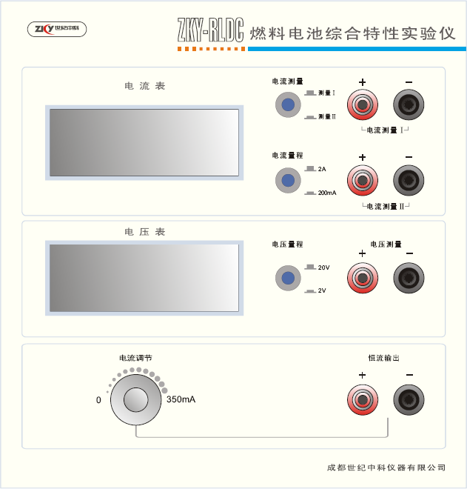

【实验内容】

1. 太阳能电池性能的测量

1.1 太阳能电池暗特性测量

暗特性是指无光照时，太阳能电池的电流与外加电压之间的关系。实验在避光条件下进行，测量太阳能电池片在不同温度下（35℃、15℃和-5℃）的正向和反向伏安特性。测量原理如图24-17所示。实验步骤如下：

1. 打开测试主机，镜筒加遮光罩，将单晶硅电池片放入插槽，调节控温箱温度，将温度控制在35℃，按图24-17(a)连接电路，在太阳能电池片两端加0~4V的电压，测量并记录太阳能电池两端的电流。
2. 按图24-17（b）连接电路，在太阳能电池片两端加0~4V的电压，测量并记录流过太阳能电池的反向电流。



图24-17 (a)暗伏安特性正向测试原理图，(b)暗伏安特性反向测试原理图

观察单晶硅电池片在三个不同温度下的暗特性曲线，并说明p-n结的*I-V*曲线随温度如何变化，拟合正向偏压曲线，了解太阳能电池与理想p-n结的差异。

1.2太阳能电池的光照特性测试

太阳能电池的光照特性测量是指在不同温度、不同光照强度、不同波长条件下测量单晶硅太阳能电池片的输出*I-V*特性曲线，并由此计算得到其开路电压、短路电流、最大输出功率、填充因子和转换效率。光功率由光强探测器间接测得：，其中*Ee*为光强探测器测得的光强值，*S*为太阳能电池有效光照面积。打开氙灯光源，取掉遮光盖，进行光照特性测量。

**（1）单晶硅太阳能电池温度特性实验：**

光强档位固定在5档（该档位接近标准光强：1000W/m2），测量不同温度下电池片(以单晶硅为例)的输出*I-V*特性；

将温度控制在35℃，待温控箱的温度稳定5分钟左右后测量单晶硅电池片的输出*I-V*特性。将温度分别设置为25℃、15℃、5℃和-5℃，重复以上实验步骤。做出单晶硅在不同温度下的*I-V*特性曲线，根据不同温度下测量的*I-V*特性曲线得到单晶硅电池片的短路电流*Isc* 及开路电压*Voc* 。研究开路电压、短路电流和最大输出功率随温度的变化趋势。

**（2）单晶硅太阳能电池光强特性实验：**

温度控制在25℃，测量不同光强档位下单晶硅太阳能电池片的输出*I-V*特性（注：每次换挡过后等光源稳定5分钟以后再进行实验），研究开路电压、短路电流和最大输出功率随光强如何变化。

氙灯光源置于1档，使用光强探测器测量此时的光强，测试成功后取出光强探测器，放入单晶硅电池片，记录单晶硅电池的*I-V*特性、开路电压、短路电流和最大输出功率，计算填充因子和转换效率。依次调节光强档位至2~6档，重复以上步骤。根据各光强Ee下得到的单晶硅电池片的开路电压*Voc*、短路电流*Isc*和最大输出功率*Pm*，绘制Voc-Ee、Isc-Ee、Pm-Ee关系曲线，说明这些参数与光强之间的关系。

**（3）单晶硅太阳能电池光谱灵敏度实验**

将温度控制在25℃，氙灯光源设定在5档。加载不同滤光片，放入光强探测器，测量透过滤光片后光强探测器产生的电流*I'*(*λ*)。取出光强探测器，放入单晶硅太阳能电池片，测量加载滤光片后单晶硅的短路电流*I*(*λ*)，通过原理中所述比对法结合原理描述中给出的相对光谱灵敏度参考值就可以进行光谱响应曲线的绘制。

实验步骤：

1. 插入光强探测器，加载395nm滤光片，记录此时的光强探测器产生的电流*I'*(*λ*)，将光强探测器换成单晶硅片，记录对应的短路电流*I*(*λ*)。
2. 将滤光片换成490nm、570nm、665nm、760nm、865nm、950nm、1035nm，重复以上步骤。
3. 计算单晶硅电池片的绝对光谱响应，再计算各自的相对光谱响。

1.3不同太阳能电池片的输出特性

温度控制在25℃，氙灯光源置于5档，测量单晶硅、多晶硅和非晶硅三种太阳能电池片的输出*I-V*特性，比较三种电池片输出特性的异同。

**2.** 测量质子交换膜电解池特性并验证法拉第电解定律。

**3.** 测量燃料电池输出特性，做出质子交换膜氢氧燃料电池输出功率随输出电压的变化曲线。计算出燃料电池最大输出功率及最大输出功率时对应的效率。

【注意事项】

1. **氙灯光源**机箱内有高压，非专业人员请勿打开，否则易造成触电危险。
2. **氙灯光源**机箱表面温度较高，请勿触摸，避免烫伤。
3. 请勿遮挡**氙灯光源**机箱上下进出风口，否则可能造成仪器损坏。
4. 氙灯工作时，请勿直视氙灯，避免伤害眼睛。
5. 氙灯启动时氙灯光强选择旋钮必须放到第6档，否则可能无法点亮氙灯。
6. 关机时，按下关机按钮15秒内，氙灯未熄灭，说明仪器出现故障，应按下紧急开关按钮。
7. 实验时请关闭主机顶盖，关闭顶盖时应注意安全，不要夹到手指。
8. 请勿遮挡主机机箱风扇进出风口，否则可能造成仪器损坏。
9. 主机温控开启后，若发现制冷腔散热器风扇未转动，应按下紧急开关按钮。
10. 太阳能电池板组件为易损部件，应避免挤压和跌落。
11. 光学镜头要注意防尘，注意不要刮伤表面。滤光片在强光下连续工作应小于30分钟，否则将损坏。

【参考文献】

1. 唐纳德A. N. 半导体物理与器件【M】. 赵毅强 姚素英 解晓东, 译. 北京：电子工业出版社，2005.
2. 施敏. 半导体器件物理与工艺【M】. 赵鹤鸣 钱敏 黄秋萍, 译. 苏州:苏州大学出版社, 2002.
3. 刘恩科 朱秉升 罗晋生.半导体物理学【M】6版，北京:电子工业出版社，2003.
4. 张天喆 董有尔著.近代物理实验【M】. 北京:科学出版社，2004.
5. 沙振舜 黄润生. 新编近代物理实验【M】. 南京:南京大学出版社，2002.